Cán bộ - Giáo viên- Nhân viên – Học sinh trường Tiểu học Phúc Lợi
thực hiện tốt quy tắc ứng xử trong nhà trường
Trong những năm qua, cùng với việc chỉ đạo tổ chức thực hiện chương trình giáo dục, công tác chỉ đạo xây dựng văn hóa học đường nói chung, văn hóa ứng xử trong cán bộ, giáo viên, nhân viên và học sinh nói riêng đã được Ban giám hiệu- Công đoàn nhà trường rất quan tâm.
Thực hiện chủ đề của quận năm 2020 “Hành động Vì nhà trường Xanh – sạch- dẹp – văn minh”, không chỉ chú trọng xây dựng cảnh quan môi trường xanh - sạch- đẹp, đầu tư cơ sở vật chất mà nhà trường xây dựng và thực hiện quy tắc ứng xử trong CB, GV, NV và HS. Điều đó đã tạo chuyển biến tốt về môi trường văn hóa trong nhà trường. Quy định về ứng xử văn hóa dưới hình thức lồng ghép trong quy định của nhà trường, nội quy trường học, quy chế dân chủ, quy chế văn hóa công sở, quy định thực hiện nếp sống văn hóa học đường, quy định đạo đức nhà giáo, nội quy học sinh...
Cán bộ quản lý cũng như giáo viên, nhân viên nhà trường thực hiện nghiêm túc các quy định, các chuẩn mực về đạo đức và ứng xử khi thực hiện nhiệm vụ công vụ và trong quan hệ với đồng nghiệp, học sinh, phụ huynh học sinh và trong quan hệ xã hội. Trang phục của giáo viên, nhân viên nhà trường luôn lịch sự, phù hợp với môi trường và hoạt động giáo dục. Trong giao tiếp hàng ngày, ngôn ngữ luôn chuẩn mực, , hoà nhã, văn minh. Trong công việc ý thức trách nhiệm cao. Giáo viên đối xử công bằng, lắng nghe và động viên, khích lệ học sinh, tạo điều kiện để học sinh vươn lên trong học tập.
Học sinh thực hiện tốt các hoạt động giáo dục đạo đức, nếp sống; lễ phép với người lớn, hòa đồng thân thiện với bạn bè; ngôn ngữ trong sáng. Thực hiện nếp sống thanh lịch văn minh. Khi đến trường, các em mặc trang phục sạch sẽ, gọn gàng phù hợp với lứa tuổi và hoạt động của nhà trường. Thực hiện “Nói lời hay làm việc tốt”. Tổ chức các chuyên đề phòng chống bạo lực học đường, văn hóa giao thông để học sinh có thêm kỹ năng xử lí tình huống, ứng xử văn minh.
Có thể khẳng định việc xây dựng văn hóa học đường góp phần đảm bảo môi trường giáo dục an toàn, lành mạnh, thân thiện và phòng, chống bạo lực học đường. Đồng thời bảo đảm định hướng giáo dục đạo đức, lối sống văn hóa, phát triển phẩm chất năng lực của người học; nâng cao đạo đức nghề nghiệp của cán bộ quản lý, giáo viên, nhân viên và trách nhiệm người đứng đầu.
Một số hình ảnh hoạt động của giáo viên và học sinh nhà trường
Giáo viên và học sinh trong các tiết học
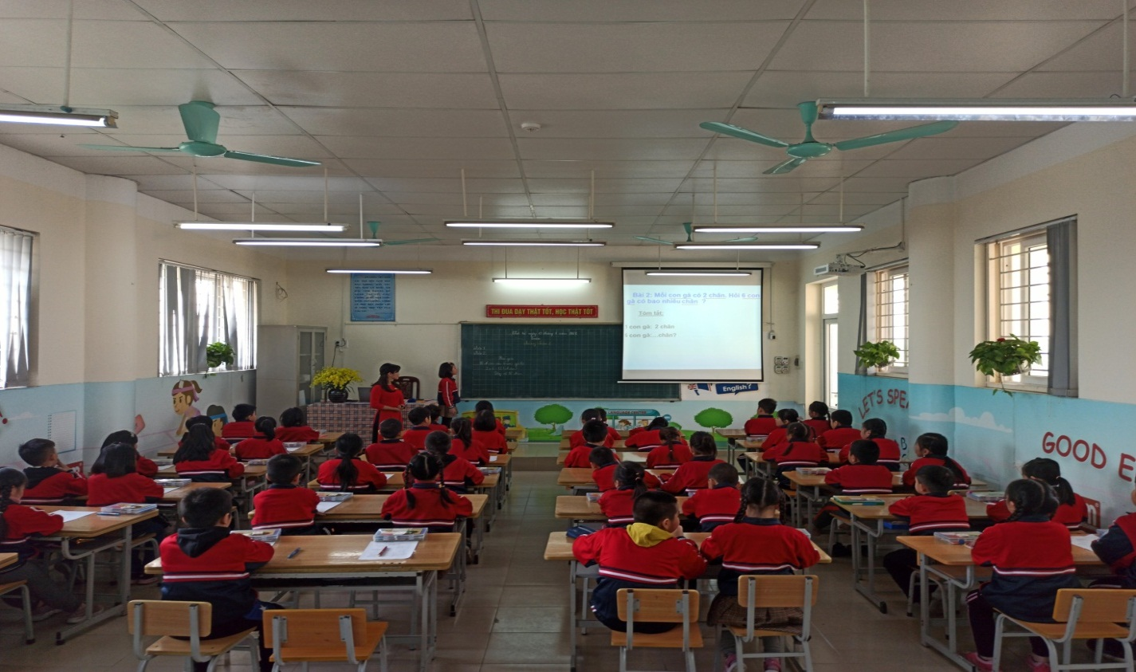
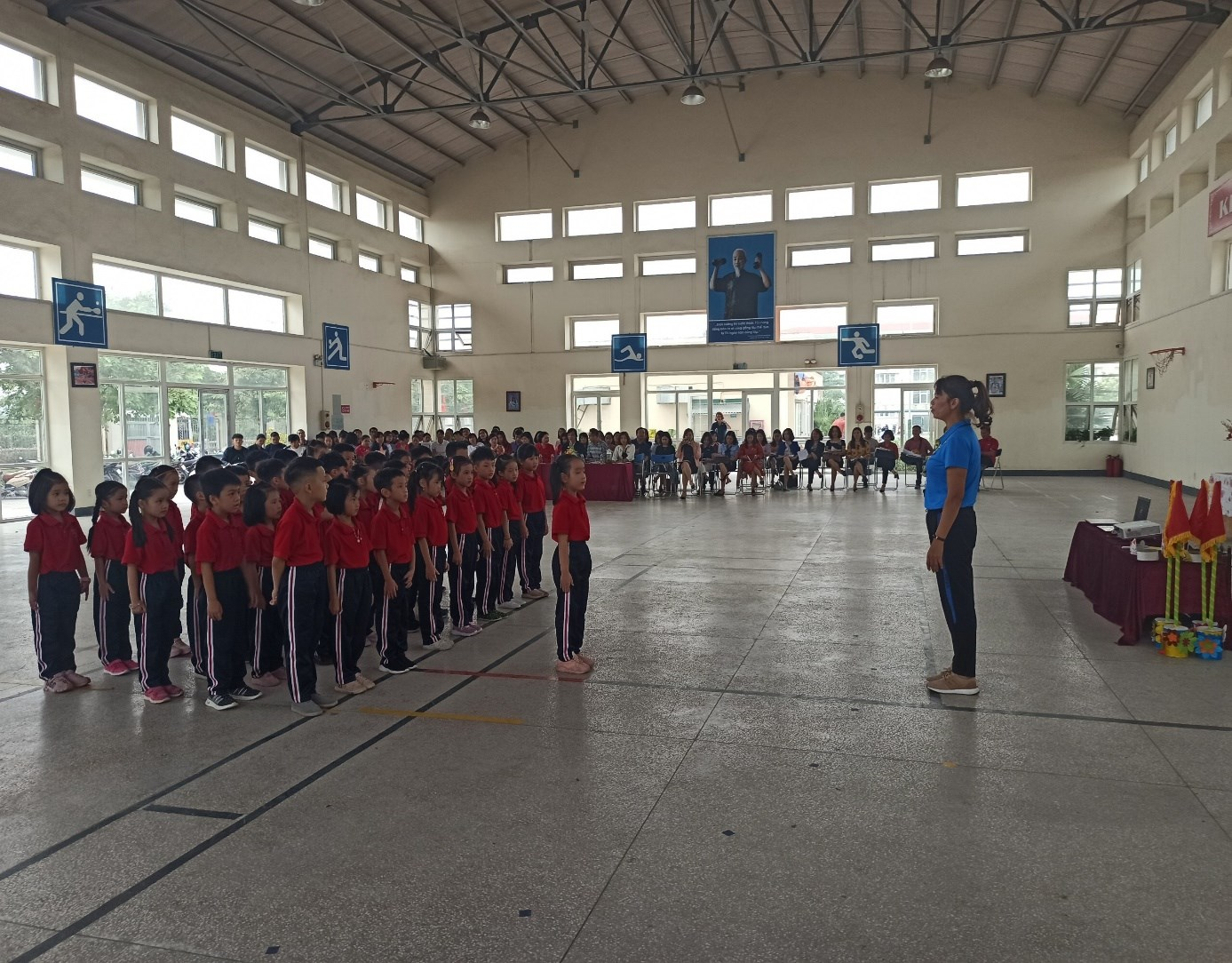
Giáo viên và học sinh trong các tiết học.
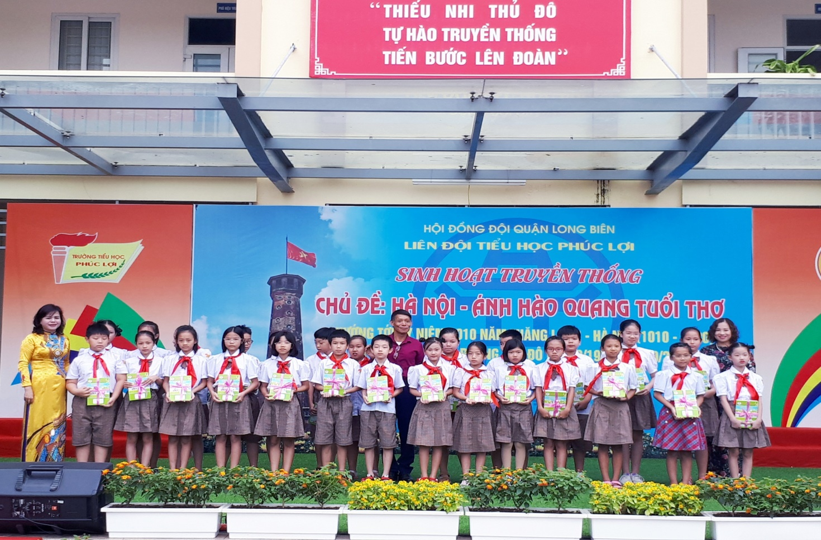
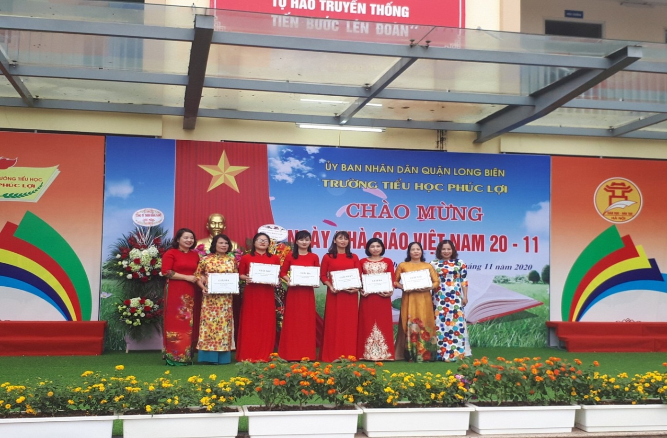
Hoạt động kỉ niệm của nhà trường trong năm học.
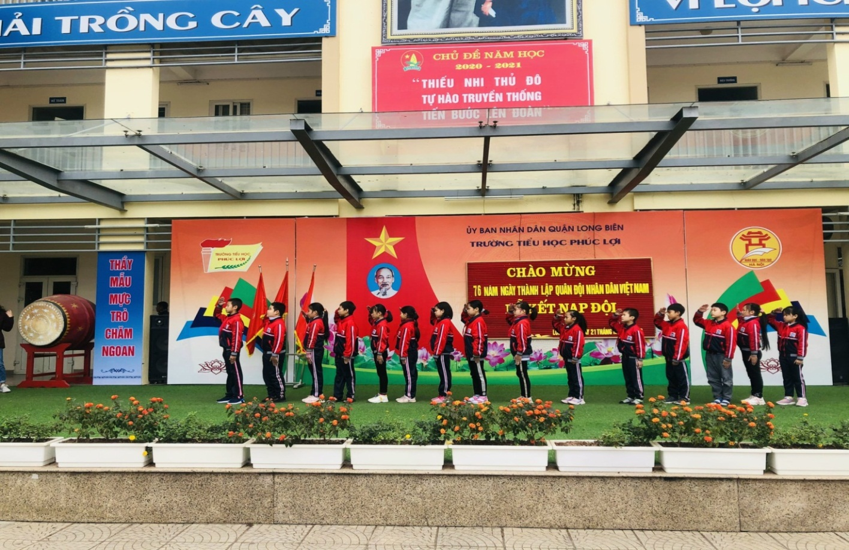
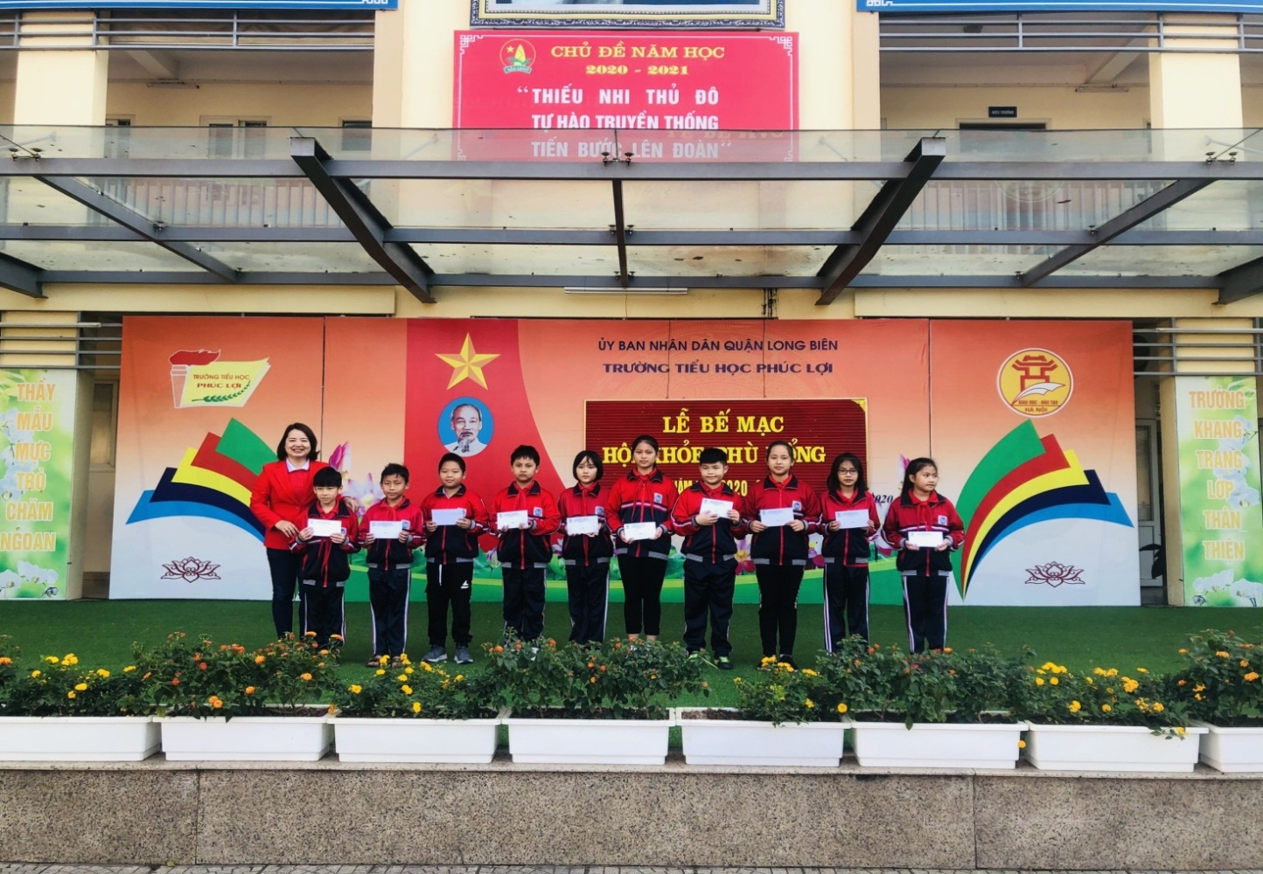
Học sinh trong các hoạt động ngoại khóa
Tác giả: Bùi Thị Kim Oanh

